***Semaine du 13 au 18 septembre 2020***

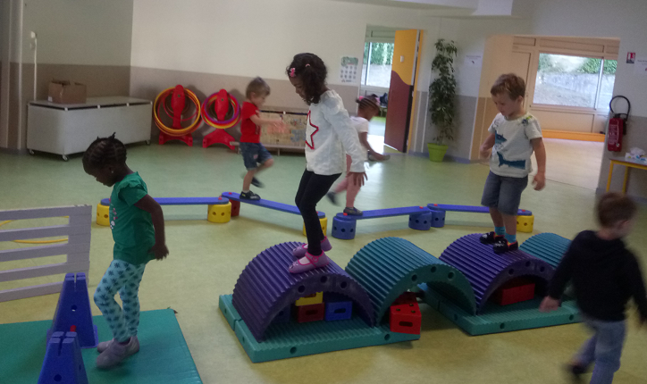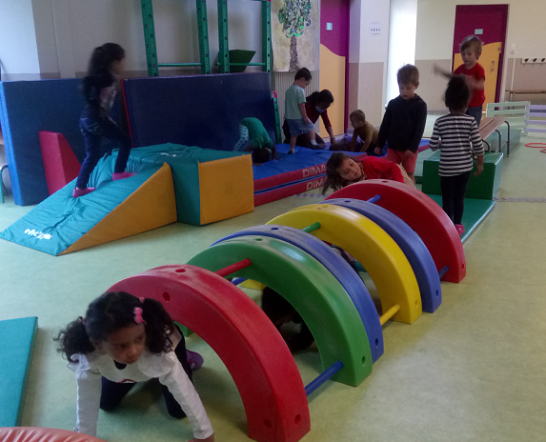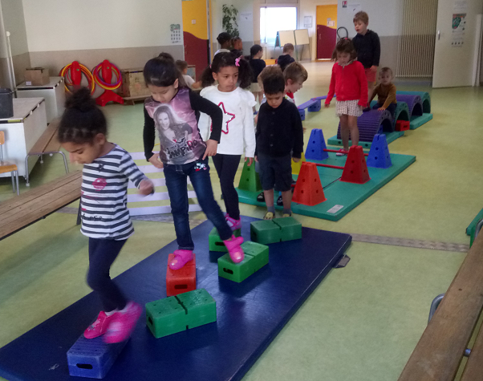 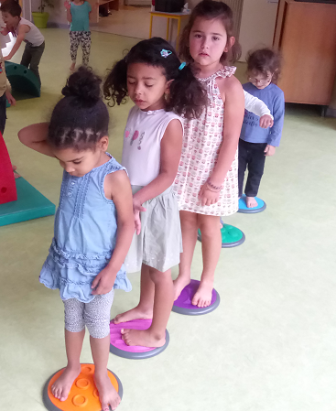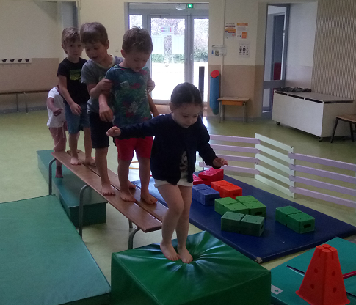 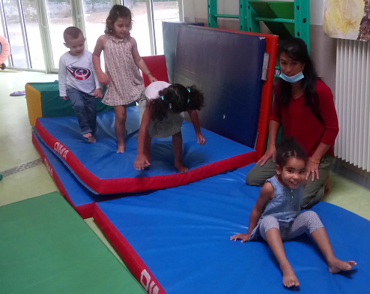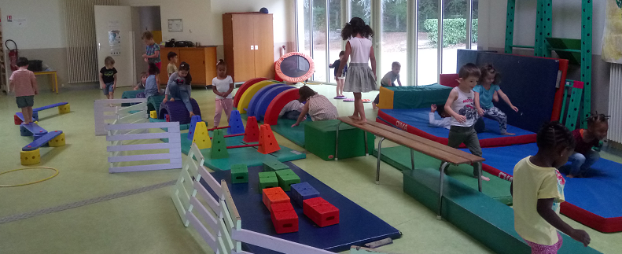

Un grand moment pour tous !

Tous les matins, nous profitons des installations « sportives ».

Grimper, ramper, sauter, rouler, s’équilibrer … explorer diverses surfaces avec ou sans chaussons…